**大中票券債券市場展望雙週報 2015/4/20**

By Peter

**市場回顧**

美債10y利率過去二週以來，利率在區間低檔整理。期間因為新債標售，利率小幅上漲，但因後續經濟數據表現不如市場預期，利率下跌回到低檔附近。美債10y利率多在2.0%下方，上週五美債10y收盤在1.865%。

台債利率在新的20年券A04107標售利率為2.18%高於預期的情況下，5年券利率卻反向收低，但是市場空單量有限，另外台灣的CPI數據顯示通膨偏低，利率短線上缺乏上漲誘因，導致近期利率維持低檔整理。上週收盤時，5y利率收在0.998%，10年券利率則收在1.53%。

中國央行周日宣布，自2015年4月20日起下調各類存款類金融機構人民幣存款準備金率1個百分點，并有針對性地實施定向降準措施。~報摘

**歐債十年期利率走勢圖**

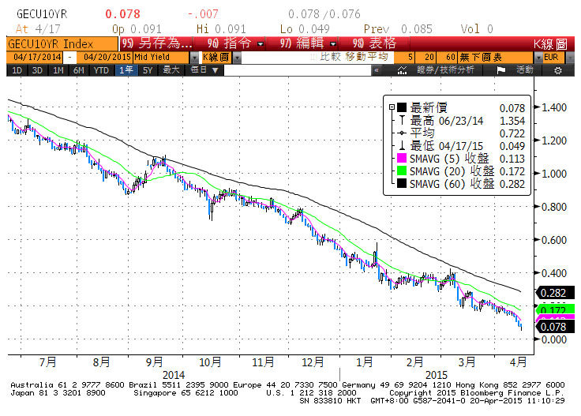

**美債十年期利率走勢圖**

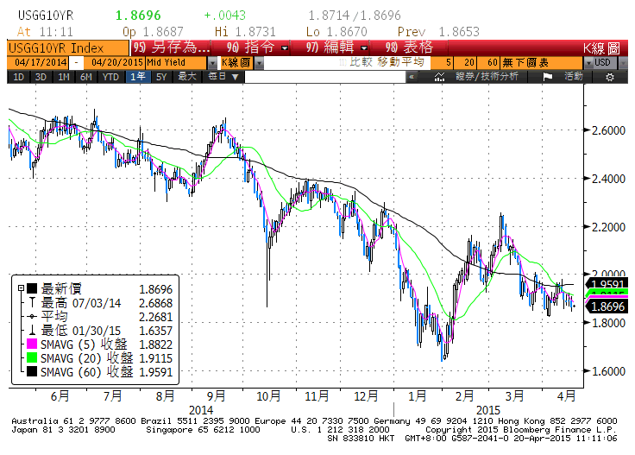

**日債十年期利率走勢圖**

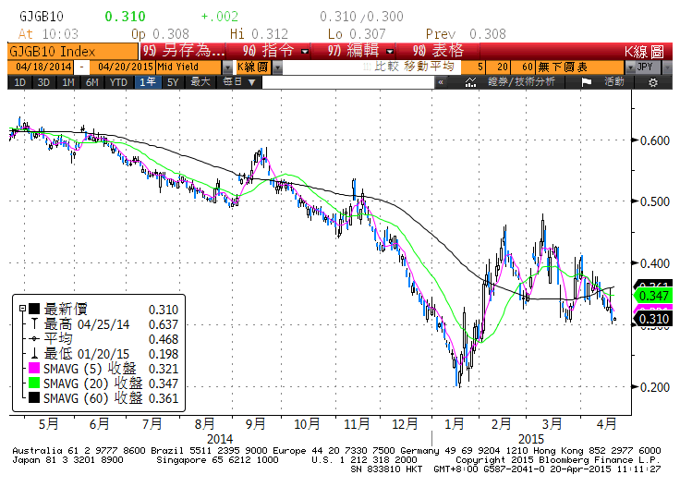

**台債十年期利率走勢圖**

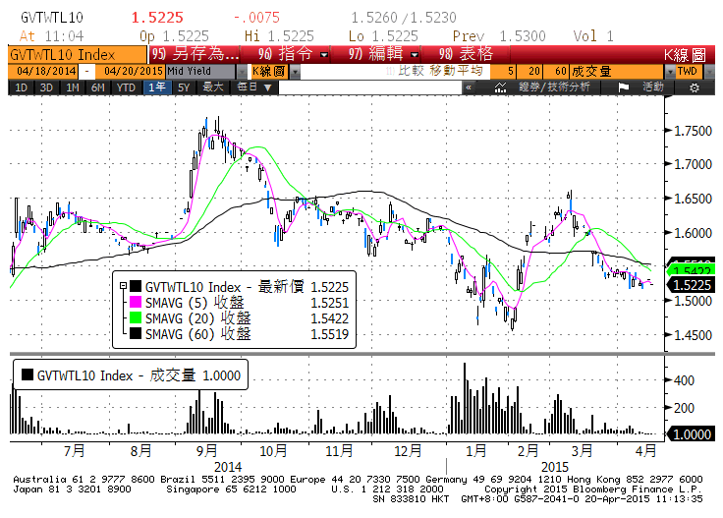

**各國殖利率走勢圖**

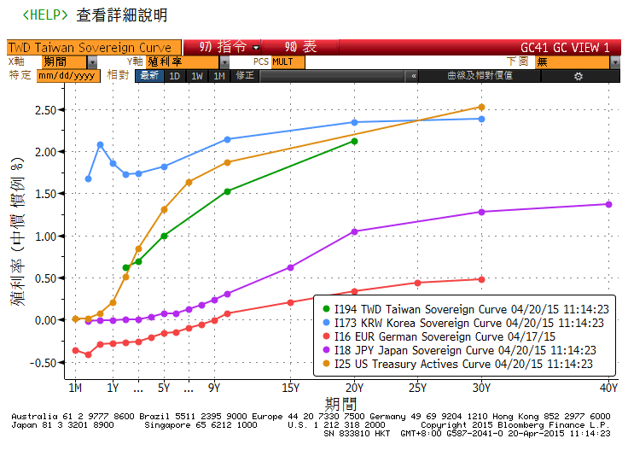

**經濟數據圖**

**美國零售銷售及餐飲服務 經季調(月比)**

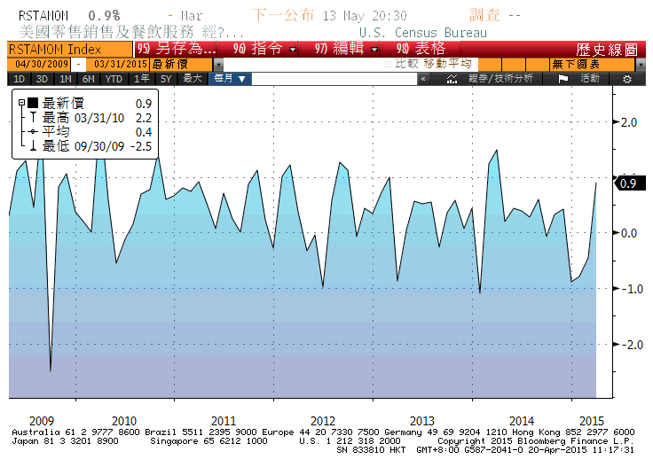

**中國實質GDP(年比)**

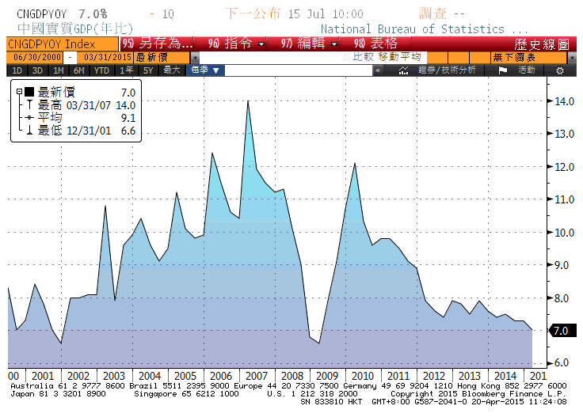

**美國新屋開工件數私有住宅 經季調**

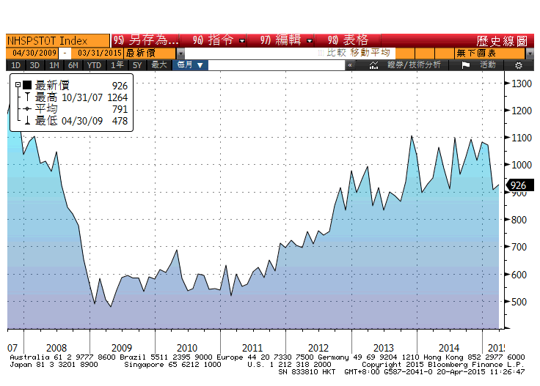

**美國消費者物價指數 經季調(月比)**

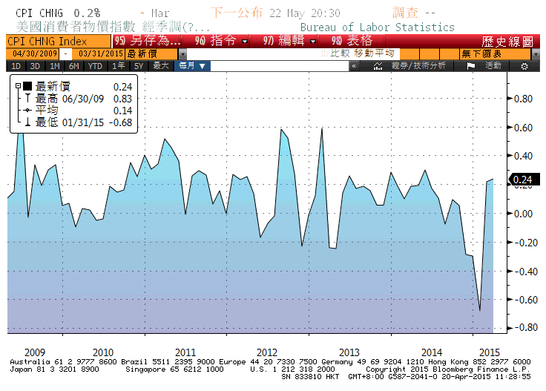

**經濟數據預估**



**市場展望**

近期利率走勢，從技術面來看，美債10年期利率季線走平，利率未再創新低，但是週線及月線仍下滑，可能會在2.0%附近持續整理一段期間。台債利率技術上5年期週線開始上揚，但遭遇仍舊向下的月線與季線，短線上利率欲漲不易。籌碼方面，30年券即將在本週開始發行前交易，不過預料市場成交極為清淡。

經濟數據方面，預計公布台灣3月外銷訂單、3月工業生產，美國、英國及德國的4月Markit之PMI初值。這是觀察是否擺脫Q1經濟增速減緩困境的先行指標。而中國最新實施的調降存款準備金的措施，顯示中國的經濟仍在放緩，利率走勢短線上仍看不到大漲的因素。但是台債的成交量明顯偏低，日後調節的風險偏高。台債操作上，建議此處操作保守，可在利率反彈時酌建養券部位，但5年券利率偏低，雖然希臘債務風險高，但不建議繼續做多。10y利率先看1.52%-1.58%。